ТГВ
Задача №1
Для переодического аккумулирования дополнительного обьема воды, получаемого при изменении температуры, к системе водяного отпопления в верхней ее точке присоединяют расшширительные резервуары, сообщающиеся с атмосферой. Определить наименьший обьем расширительного резервуара при частичном заполнении водой. Дан диапазон изменения температуры воды во время перерывов в работе топки, обьем воды в системе коэфициент температурного расширения принять равным.

Задача №2
Газовый стояк распределяет газ плотностью $ρ_{г}$ по этажам здания. Манометрическое давление определяется манометром М. Плотность окружающего воздуха $ρ_{в}$, высота этажа $h_{э}$. В связи с тем, что $ρ_{г}≠ρ_{в}$, манометрическое давление газа на разных этажах различно.
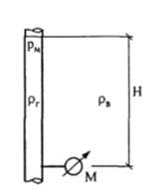
Известна, что плотность газа, плотность воздуха, высота этажа. Определить манометрическое давление на пятом этаже, если известно показание манометра

Задача №3
На напорном водоводе (⍴ =1000 кг/м³) постоянного диаметра в водопроводных колодцах А и В, расположенных на расстоянии l друг от друга, установлены манометры М_{А} и М_{в} на отметках z_{А} и z_{в} соответственно.
Известны отметки z_{A}, р_{А}, z_{B}, р_{в}, l = км. Определить, в каком направлении движется вода и чему равны потери напора h_{n} и гидравлический уклон i.

Задача №4
Центробежный насос должен обеспечить расход Q и давление на выходе $p_{2}$ . Известен диаметр всасывающей трубы, а так же ее длина и местный коэффициент сопротивления фильтра. Всасывание воды осуществляется из открытого резервуара. Дан коэффициент потерь на трение, коэфициент местных сопротивлений. Определить высоту всасывания $H_{вс}$.
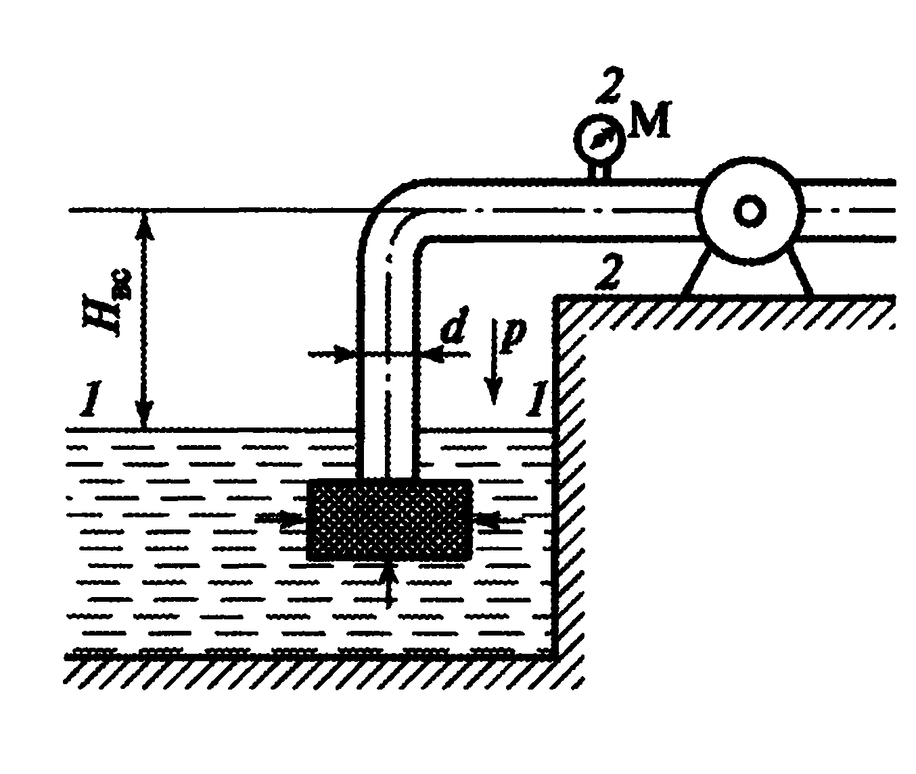
Задача №5

Произвести расчёт требуемого коэффициента сопротивления дроссельной шайбы, устанавливаемой на одной из веток системы отопления представленной на рис.1. Дан коэффициент местного сопротивления радиаторного узла на проход, расход теплоносителя в обеих ветках и диаметры, а так же коэффициент кинематической вязкости жидкости и шероховатость трубопровода.

